國立嘉義大學生物機電學碩士在職專班面試活動花絮
活動時地 | 110年04月18日 工程館三樓311會議室
活動花絮 | 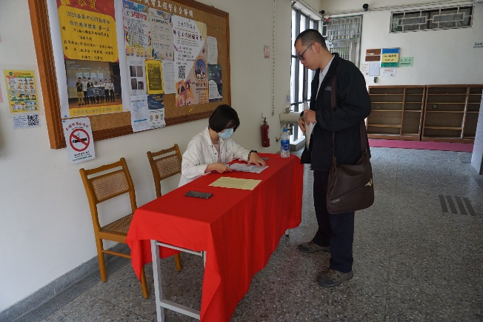 | 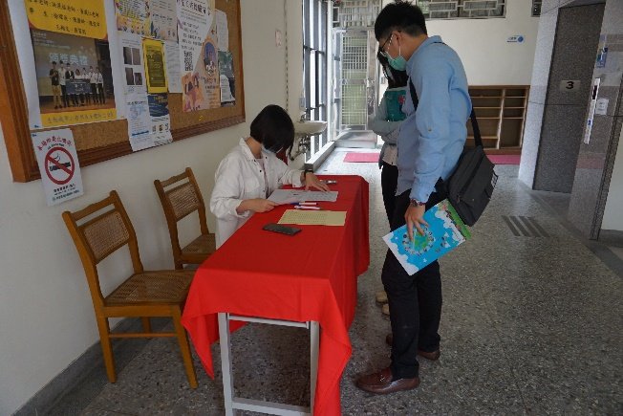
 | 面試者報到畫面 | 面試者報到畫面
 | 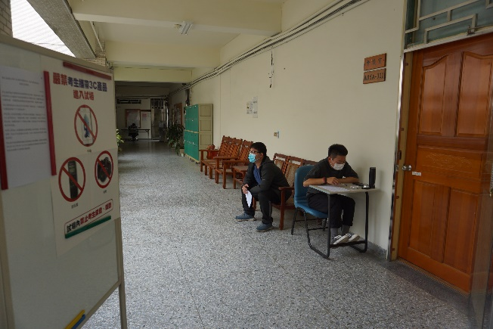 | 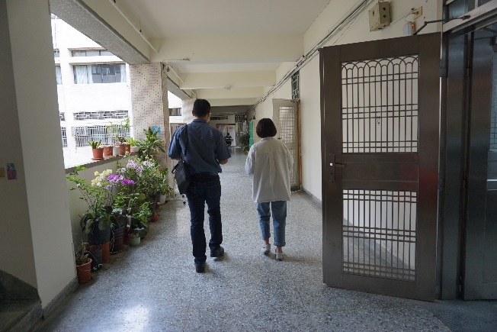
 | 面試者等待畫面 | 工作人員指引畫面

